附件1: 法国南特中央理工大学312项目-南开大学

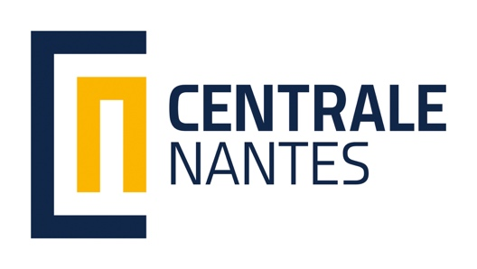

法国南特中央理工大学

http://www.ec-nantes.fr/

法国南特中央理工大学成立于 1919 年，法国西部地区最大的综合性工程师学院。是著名的中央理工大学集团（Centrale Group）成员之一，是“丧心病狂”的法国精英院校(Grande Ecoles)联盟成员。
2018 年在南特中央理工在法国百所精英工程师学院中排名第 6（L’Etudiant）。

学校占地面积 40 公顷，建筑面积 4 万多平方米。
南特中央理工大学目前拥有 2500在校生（工程师/硕士、硕士、博士），其中43%为国际学生。
550 位专职教授与研发人员、11 个实验室平台，超过 450 位科研人员。
专业设置涵盖六大领域：海洋工程、应用力学、控制与自动化、土木工程、城市与环境、工业工程。

学校的三大轴心：教学、科研与工业项目。
教学：学校为学生们提供高品质的教学，培养对世界充满好奇、高度负责、思维开放的工程师。毕业生了解与掌握工业项目的复杂性并具备创新和革新精神。

科研：学校有 11个科研平台，拥有超过 450 名的研究人员。作为活力和开放精神象征的南特中央理工学院的实验室不仅加强了学院与地区和全国工业组织之间的联系，而且还在欧洲和国际上树立了一种卓越的形象。学院各研究单位拥有在各自的领域独一无二，并且对欧洲工业与研究界开放的各种试验设备。

工业项目：南特中央理工大学的教学是理论与实践的高度结合。解决企业存在的问题是学校重要的使命。与 100 多个世界级企业有合作关系，如空客 AIRBUS、欧创 ALTRAN、法国铁路 SNCF、法国国有船舶制造集团 DCNS、法国电力 EDF、法国水利 HYDROCEAN、法国燃气苏伊士集团 GDF SUEZ 等、欧洲宇航防务集团 EADS 等。学校每年承担来自企业及学生提议的项目 4000 多个。同时每年有来自于企业的教授达到 250 多人承担教学，这些企业为学生们提供了大量的学习与实习机会。

国际化：学校与100 多所海外著名院校建立了合作关系，面向全球提供优秀的工程师人才。
100%的法国学生通过学校的国际合作项目，选择在国际合作伙伴学校中学习至少一个学期，其中40%的法国学生会在国际合作院校学习两年以上，同时获得双硕士。
学校有43%的国际学生，他们分别来自全球五大洲的 73 个国家。
与中国的双硕士培养通过 4+4 项目，已有 22 年的历史，国内合作院校分别是清华大学、上海交通大学、西南交通大学、西安交通大学。
自2016年开始，学校开始与中国高校的3+1+2本硕连读项目，至今已有100多位优秀学子选择312项目到学校深造。国内合作院校分别是哈尔滨工业大学、吉林大学、天津大学、南开大学、武汉大学与华中科技大学等院校。

硕士毕业生的就业：约50%的同学进入企业，50%的同学继续攻读博士。

工作领域：工业经济、环境和城市规划、汽车、航空、船舶与铁路工业、能源、建筑设计与建筑工程、交通、银行、保险及其它金融机构、信息技术、传媒及出版业、奢侈品、公共机构管理等。
就业国家分配比例：
68% 法国
7%德国
25% 国外

南特中央理工大学 3+1+2 本硕连读培养项目

2016 年开始，南开大学与南特中央理工大学开展 3+1+2 本硕连读培养项目，即南开大学注册学生，

第一阶段，在南开大学完成本科一年级至三年级的学习；

第二阶段，本科大四阶段在南特中央理工大学进行为期一年的学习（Foundation Master）。这一学年根据国内本科专业背景，可分别选择三个不同的班级：机械、控制与机器人、土木工程。
这一学年的学习分为三大模块：
- 专业课：数学、计算机、机械、控制/机器人、土木工程等。
- 语言及管理课：英语、法语、管理。
- 案例学习：不同专业进行相关的案例学习，同时完成本科毕业设计，成绩合格授予南开大学本科文凭及学士学位。

第三阶段：在南特中央理工进行为期两年的硕士课程学习。成绩合格授予南特中央理工大学硕士学位。

申请对象：理工科相关专业大三本科在读学生。

南特中央理工6大领域16个硕士课程及可申欧盟奖学金 的4个欧盟硕士课程：
- 船舶与海洋工程：
流体力学和海洋工程；船舶作业和船舶工程；
（欧盟奖学金）海洋环境中的可再生能源；先进船舶设计
- 应用力学：
先进制造；计算力学；能源与动力工程；复合材料工艺与技术
（欧盟奖学金）计算力学
- 控制与机器人：
信号及图像学；高级机器人；嵌入式实时系统；控制系统；监督-产品管理
（欧盟奖学金）高级机器人
- 土木工程：
材料与结构

- 城市环境科学和技术：
大气、水与城市环境；建筑与城市
- 工业工程：
灵捷企业管理；智能互联企业

录取要求：
- 专业成绩：专业成绩平均分80以上。
- 英语成绩：雅思6.5分

费用：
南特中央理工学费每年6000欧元，第三年学费减半。
第三年含至少6个月实习，每月实习工资为500-1000欧元。
在法国南特中央理工第一年学习期间，缴纳南开大学第四年学费。
在法国南特生活费每年约5000欧元。

项目优势：
- 精英教育：法国高等教育为双轨制，分别为开放的公立大学及封闭的精英教育。精英教育体系由拿破仑创立，专为解决企业及社会的问题而生。严格选拔、规模小、专业集中、优质资源倾斜、与企业的紧密联系等构成精英教育的重要特点。精英教育覆盖所有领域，理工领域即为法国著名的工程师学院。南特中央理工是在法国工程师学院的佼佼者，在2018所百所精英工程师学院中排名第6。

- 成为未来的管理者：南特中央理工的毕业生们需具备科研能力、创新能力、多文化适应能力、沟通能力与领导能力。南特中央理工跟随世界经济的脉搏，在创新的最前沿，在这里不仅仅是科研知识的传授，更重要的是支持学子们的人生规划和事业发展。

- 三语人才：三年的学习均为英语授课，但每年都有法语课程。这样顺利完成三年的学习，成为汉语、英语、法语三语人才，大大提升未来的竞争力及多文化沟通能力。

- 法国学校经费高投入，学生家庭经费低投入：南特中央理工大学教学经费大部分来自政府，一部分来自企业，这使得学生们只需支付相当于英美国家三分之一或五分之一的费用即可进入全球独一无二的精英教育体系-南特中央理工大学。每年学费仅为6000欧元，而每位学生的实际教育成本为17000欧元，被录取的同学相当于人人自动享有11000欧元学费减免的奖学金。

- 奖学金：
- 本项目录取的学生，即享有第三年学费减半（3000欧元）奖学金。
- 欧盟奖学金：硕士阶段计算力学、高级机器人、可再生能源、船舶设计等4个专业可申欧盟奖学金，欧盟奖学金为两年42000欧元。
- 国家留学基金委公派研究生奖学金：硕士阶段所有专业均可申国家留学基金委公派研究生奖学金。

申请截止：2018年11月15日

学校申请材料（英文）：
- 大学成绩单（提供前2年的成绩单，中英文，学校盖章）；
- 个人简历（含个人近照）；
- 个人陈述或动机信；
- 英语水平证明（如有，英语雅思、托福或大学六级成绩）；
- 完整填写的申请表格。

申请流程：
- 2018年11月15日前，将以上申请材料发至至各lichunlai@ec-nantes.cn
- 2018年11月19-23号，参加南特中央理工中文远程面试
- 2018年11月19日-12月3号，参加南特中央理工英文远程面试
- 2018年12月上旬，公布录取名单
- 2019年3月，录取的同学向院系及国际处办理相关手续，以便回国后办理学分转换及学士学位的授予
- 2019年3月至5月，办理签证相关申请材料
- 2019年5月至7月，申请留学法国签证
- 2019年9月初， 启程前往法国南特中央理工大学深造

联系方式：
南特中央理工大学中法项目负责人
李春来
138 0988 6889
lichunlai@ec-nantes.cn

附件2: 南特中央理工大学中法合作项目申请表格
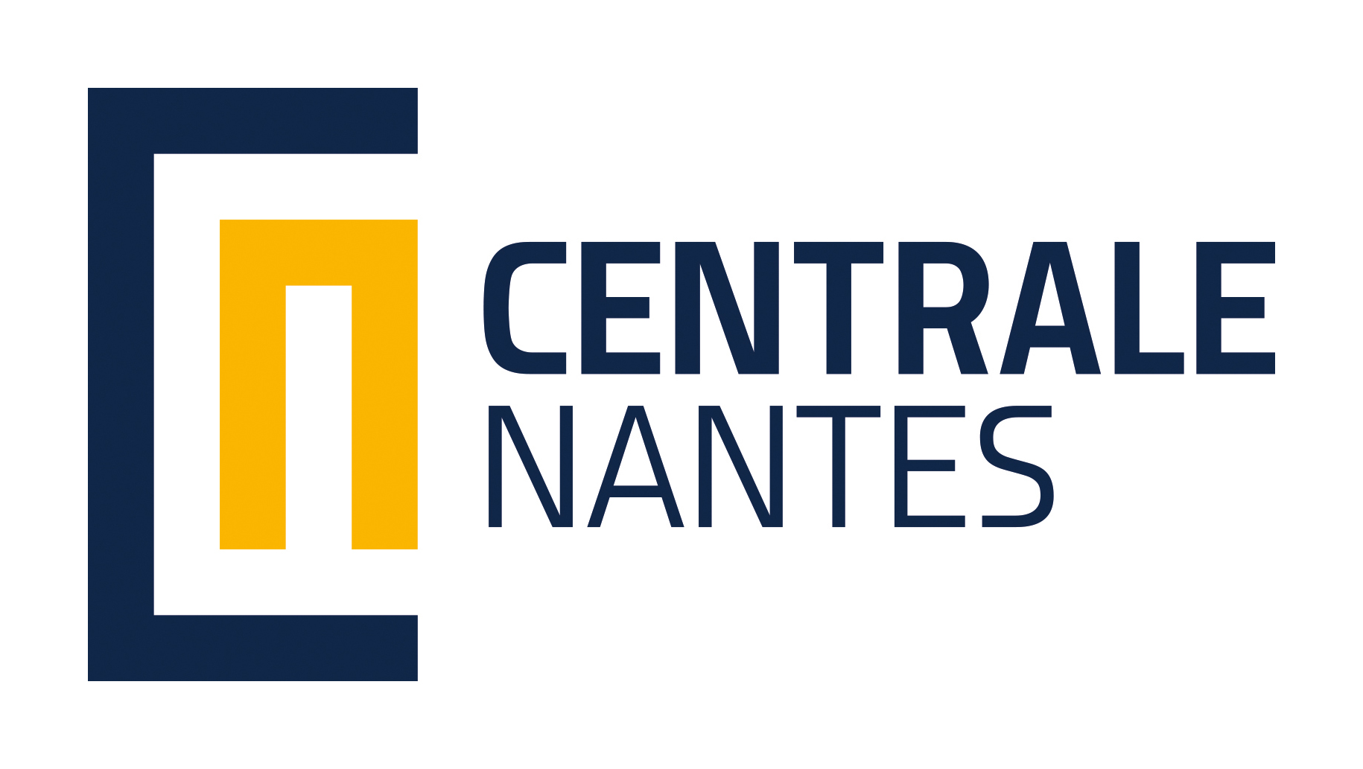
南特中央理工大学中法合作项目申请表格
Ecole de Centrale Nantes
Application form for Sino-French Joint program
（to fill in English unless otherwise stated）

就读院校Home University
姓名Name in Chinese： 性别Gender： 男Male 女female
Name in English(与护照一致)：
ID card number（身份证号）
出生日期Date of Birth：
联系电话Mobile phone：
邮箱Email:
年级Current Grade: 大三Benke 3 大四 Benke 4 研一 M1
就读学院College or School
所读专业Specialty
专业平均成绩Average Score
英语水平English level 雅思IELTS 或托福TOEFL
如未考试，计划何时考？If no score, when you will take the test?

申请专业Specialty
Marine Technology (M-TECH)
Hydrodynamics for Ocean Engineering (M-TECH HOE)
Atlantic Master on Ship Operation & Naval Engineering (M-TECH AMASONE)
Mechanical Engineering (M-ENG)
Advanced Manufacturing (M-ENG AM) formerly Design of Systems and Products
Computational Mechanics (M-ENG CM)
Energetics and Propulsion - (M-ENG EP)
Materials, Processes and Technology of Composites (M-ENG MPTC)
Control and Robotics (CORO)
Signal and Image Processing (CORO SIP)
Advanced Robotics (CORO IMARO)
Embedded Real Time Systems (CORO ERTS)
Control Systems (CORO CSYS)
Supervision - Production Management (CORO SPM)
Civil Engineering (C-ENG)
Materials and Structures in their Environment (C-ENG MSE)
City and Urban Environments (U-ENV)
Atmosphere, Water and Urban Environment (U-ENV AWE)
Ambiances, Architecture, Urbanity (U-ENV AAU)
Industrial Engineering (I-ENG)
Agile Factory Management (I-ENG AFM)
Smart and Connected Enterprise (I-ENG SCE)

附件3：南特中央理工大学312项目简介2019
